VOTO PARTICULAR QUE FORMULA LA COMISIONADA PRESIDENTA ZULEMA MARTÍNEZ SÁNCHEZ, EN RELACIÓN CON LA RESOLUCIÓN DICTADA POR EL PLENO DEL INSTITUTO DE TRANSPARENCIA, ACCESO A LA INFORMACIÓN PÚBLICA Y PROTECCIÓN DE DATOS PERSONALES DEL ESTADO DE MÉXICO Y MUNICIPIOS, EN LA CUADRAGÉSIMA QUINTA SESIÓN ORDINARIA DEL SEIS DE DICIEMBRE DE DOS MIL DIECIOCHO, EN EL RECURSO DE REVISIÓN 03707/INFOEM/IP/RR/2018.

Con fundamento en lo dispuesto por el artículo 14 fracción XI del Reglamento Interior del Instituto de Transparencia, Acceso a la Información Pública y Protección de Datos Personales del Estado de México y Municipios, la Comisionada Presidenta Zulema Martínez Sánchez emite VOTO PARTICULAR respecto de la resolución dictada en el recurso de revisión 03707/INFOEM/IP/RR/2018, pronunciada por el Pleno de este Instituto ante el proyecto presentado por la Comisionada Eva Abaid Yapur, que es del tenor siguiente:

En primer término debemos referir que se comparte el sentido en general de la resolución presentada por la Comisionada Ponente, no obstante se hará mención de un punto que en opinión de quien suscribe, se debió tomar en consideración al momento de resolver el recurso que nos ocupa.

Para tal fin, es necesario traer a colación que mediante la solicitud de información 00400/PLEGISLA/IP/2018 el particular requirió la siguiente información:
- Nómina de las dos quincenas de marzo 2018, con el nombre de cada servidor público y funcionario, su sueldo y salario bruto sin excedentes o compensaciones.
- El o los documentos en donde consten los conceptos que forman parte del sobresueldo, compensaciones, horas extras, comisiones, apoyos escolares, vales, apoyos en general, excedentes y similares, otorgados a los servidores públicos adscritos al Sujeto Obligado, correspondientes a la primera y segunda quincena de marzo de dos mil dieciocho.
- Lista de raya de los servidores públicos adscritos al Sujeto Obligado, correspondientes a la primera y segunda quince de marzo de dos mil dieciocho.

En ese contexto, debe precisarse que invariablemente resulta procedente la entrega de la información requerida, refuerza lo anterior el criterio 02/2003 emitido por el Comité de Acceso a la Información Pública y Protección de Datos Personales de la Suprema Corte de Justicia de la Nación que a continuación se cita:
“Criterio 02/2003.
INGRESOS DE LOS SERVIDORES PÚBLICOS, SON INFORMACIÓN PÚBLICA AÚN Y CUANDO CONSTITUYEN DATOS PERSONALES QUE SE REFIEREN AL PATRIMONIO DE AQUÉLLOS. De la interpretación sistemática de lo previsto en los artículos 3º, fracción II; 7º, 9º y 18, fracción II, de la Ley Federal de Transparencia y Acceso a la Información Pública Gubernamental se advierte que no constituye información confidencial la relativa a los ingresos que reciben los servidores públicos, ya que aun y cuando se trata de datos personales relativos a su patrimonio, para su difusión no se requiere consentimiento de aquellos, lo que deriva del hecho de que en términos de los previsto en el citado ordenamiento deben ponerse a disposición del público a través de medios remotos o locales de comunicación electrónica, tanto el directorio de servidores públicos como las remuneraciones mensuales por puesto incluso el sistema de compensación…” [Sic]


Ahora bien, vale la pena mencionar que el dos de octubre de dos mil dieciocho El Sujeto Obligado notificó su respuesta a la solicitud de información, asimismo, adjuntó los archivos electrónicos denominados “Solicitud 400.zip”, “Solicitud 400.pdf” y “400 RESPUESTA SAF.pdf” mediante los cuales en lo medular se remite la nómina correspondiente a la primera y segunda quincena de marzo de dos mil dieciocho, así como las claves para identificar los diferentes conceptos de percepciones y deducciones. Sirven de sustento las siguientes imágenes ilustrativas:
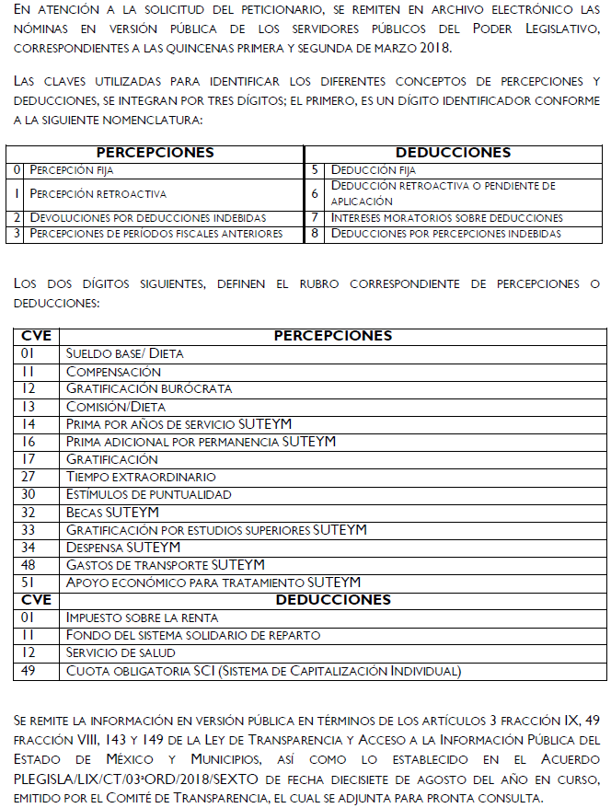
Inconforme con la respuesta del Sujeto Obligado, El Recurrente interpuso recurso de revisión en fecha dos de octubre de los corrientes, señalando como motivos de inconformidad:
“la respuesta del sujeto obligado, se encuentra incompleta, de acuerdo a lo solicitado. solicito respetuosamente a este órgano garante, requerir al sujeto obligado a transparentar la información publica solicitada. El sujeto obligado, se autorizo una prorroga para dar respuesta a mi solicitud de información, sin embargo, no me envió, el acuerdo, ni el acta, mediante los cuales su comité de transparencia, autorizo dicha prorroga. Acuerdo y acta señalados en la ley estatal de transparencia” [Sic]

Resulta oportuno traer a colación que mediante el informe justificado rendido por El Sujeto Obligado, la ponencia resolutora se allegó de los documentos electrónicos “INFORME SAF 3707.pdf” y “3707 informe justificado.pdf -2018.pdf”, a través de los cuales se confirma la respuesta primigenia.
En este tenor, la suscrita no comparte la postura adoptada por la Comisionada Ponente, al omitir pronunciarse respecto de la lista de raya (tiempo determinado) correspondiente a las dos quincenas de marzo de los corrientes. Lo anterior, ante la imposibilidad de advertir bajo que esquema laboral se encuentran sujetos los servidores públicos adscritos al Sujeto Obligado.

Robustece lo anterior los artículos 6 y 14 de la Ley del Trabajo de los Servidores Públicos del Estado de México y Municipios, normatividad invocada cuyo contenido literal es el siguiente:
“ARTICULO 6. Los servidores públicos se clasifican en generales y de confianza, los cuales, de acuerdo con la duración de sus relaciones de trabajo pueden ser: por tiempo u obra determinados o por tiempo indeterminado.
ARTÍCULO 14. Sólo se podrá contratar la prestación de servicios por tiempo determinado en los siguientes casos:
- Cuando tenga por objeto sustituir interinamente a un servidor público;
- Cuando sea necesario realizar labores que se presentan en forma esporádica;
- Cuando aumenten las cargas de trabajo o haya rezago y se establezca un programa especial para desahogarlo, o para apoyar programas de inversión.
El término máximo para el cual se podrá establecer una relación laboral por tiempo determinado será de un año ininterrumpidamente, excepto cuando se trate de sustituir interinamente a otro servidor público o tratándose de programas con cargo a recursos de inversión y en los casos de terminación o conclusión de la administración en la que fue contratado el servidor público a que se refiere el artículo 8 de esta ley.” [Sic]

En atención a la normatividad antes señalada es posible advertir que la esfera competencial del Sujeto Obligado le permite contratar la prestación de servicios por tiempo determinado. En este sentido, la Ponencia Resolutora debió de ordenar la entrega de la lista de raya correspondiente a la primera y segunda quincena de marzo del año en curso.
Por otra parte, al tratarse de una atribución de carácter optativo, en caso de que El Sujeto Obligado no contara con la información solicitada, lo conducente debió de ser hacerlo del conocimiento del Recurrente al momento de dar cumplimiento a la resolución, es en ese sentido como he de emitir el presente voto particular.

Zulema Martínez Sánchez
Comisionada Presidenta

Esta hoja corresponde al voto particular emitido en el recurso de revisión 03707/INFOEM/IP/RR/2018 en fecha seis de diciembre de dos mil dieciocho.

OSAM/JCMA

